
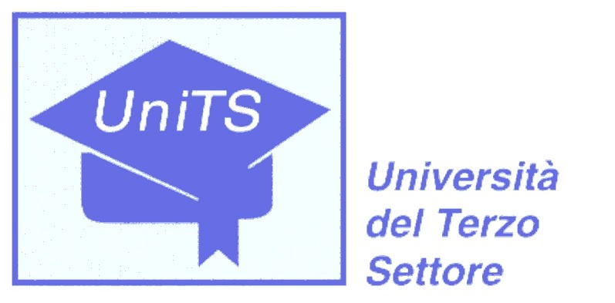

GIOCONDA

“L’ABUSO SESSUALE INTRAFAMILIARE”

Corso di formazione realizzato con il sostegno del Programma Leonardo da Vinci della Commissione Europea

Modulo di richiesta informazioni

Desidero ricevere ulteriori informazioni in merito alla Formazione Gioconda sull’Abuso Sessuale Intrafamiliare, con particolare riguardo a

I miei contatti:
Nome:
Cognome:
Tel.: Fax:
e-mail:

Luogo e data:

Firma:

Da inviare compilato via posta, o via fax, o via e-mail a:
Centro Nazionale “Gioconda” c/o UniTS
Via Filippo Turati, 6 - 56125 Pisa
Tel. 050 46171 - Fax 050 506393
e-mail: europa@uniterzosettore.it

